法企共建优服务 护航园区促发展
——鹿泉区司法局走进冀商·硅谷产业园

为深入贯彻落实区委三届八次全会暨区委经济工作会议精神，进一步优化法治化营商环境，面向企业提供精准高效法律服务，助力企业健康稳固发展，近日，鹿泉区司法局走进冀商·硅谷产业园，联合鹿泉区慈善总会与园区共商法治赋能助企之策，切实为企业排忧解难。
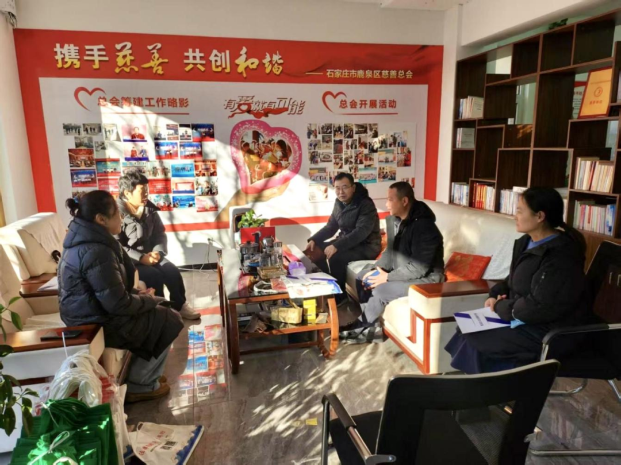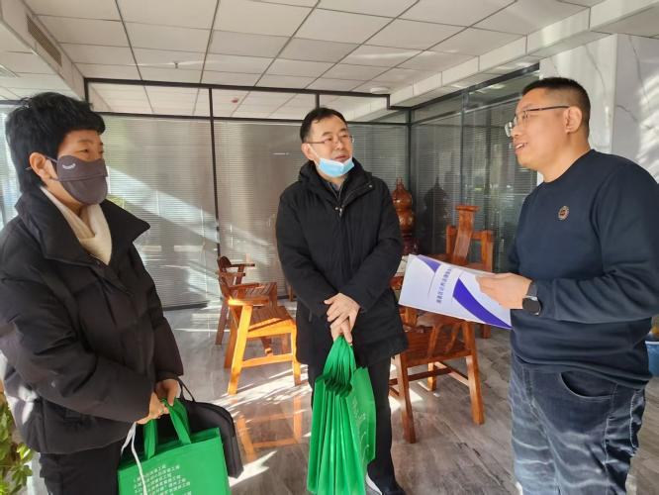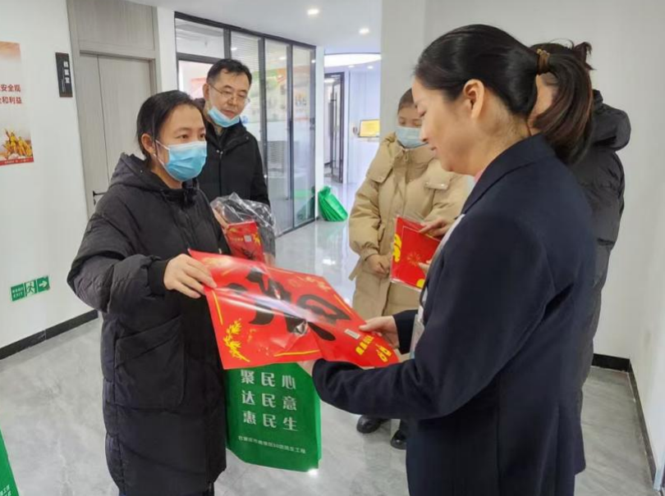
区司法局工作人员同区慈善总会负责人共同走访调研企业，为企业讲解司法局工作职能及法律援助、公证等法律政策，通过阐释涉企法律法规、赠送法治宣传品、现场答疑解惑等形式，进一步增进了双方了解，提升了企业员工的法治观念和法律意识，及时规避防范法律风险，推动企业合规经营。
司法局和园区共同谋划助企优商新途径、新举措、新模式，探索下一步通过成立涉企纠纷调解室、搭建普法课堂平台、打造公共法律服务工作站等方式，针对企业经营活动中的法律问题提供便捷、精准、高效的法律服务。
下一步，双方将强化协作配合，细化具体工作措施，建立长效工作机制，以优质的法律服务，有力有效护航园区健康快速发展。

